趣味化学
一、奇妙的化学谜底
上期答案：金、钾、锌磷镁、复分解、催化剂、中子、白磷、氢气、硫、反应、浓缩、试管
上期的谜语是不是很简单～这期我们来加大难度，挑战小伙伴们的智商哦！
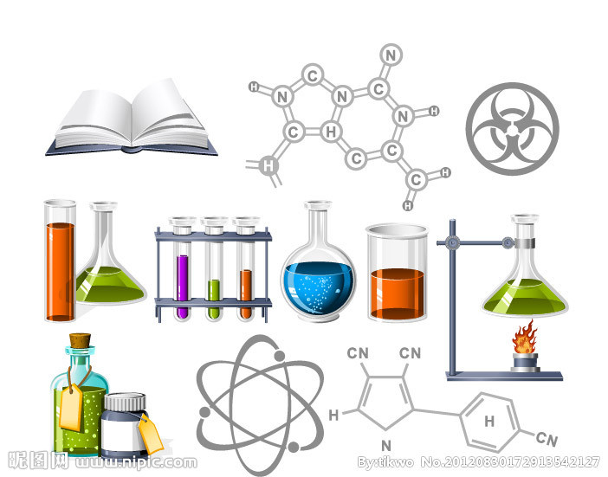
1.五彩缤纷（打五种元素）
2.石旁伫立六十天（打一化学元素）
3.大洋干涸气上升（打一化学元素）
4.天府之国雾气笼（打一同位素）
5.贾政讯宝玉（打一微观粒子）
6.华盛顿的货币（打一化学元素）
7.上岸（打一化学名词）
8.能屈能伸（打一化学名词）
9.组成半个圆，杀人不见血，追捕无踪影，点火冒蓝烟（打一物质名称）
10.玻璃身体直心肠，一条红线居中央，从来赴汤不蹈火，专门为你试冷热（打一化学仪器）
11.老汉生来脾气躁，每逢喝水发高烧，高寿虽已九十八，性情依旧不可变（打一化学物质名称）

二、生活中的化学小知识
为什么不能用茶水服药？
（一）了解茶水的重要成分
据已有的研究资料表明，茶叶的化学成分有500种之多，其中有机化合物达450种以上，无机化合物约30种。
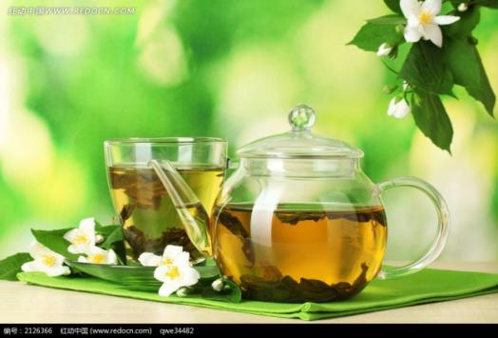
茶水中喊有生物碱，包括咖啡碱、可可碱和条碱。茶水中还含有蛋白质和氨基酸，茶叶中的氨基酸主要有茶氨酸、谷氨酸、天门冬氨酸、精氨酸、丝氨酸、丙氨酸、组氨酸、苏氨酸、谷氨酰酸、苯丙氨酸、甘氨酸、亮氨酸和异亮氨酸等25种以上。还有茶多酚，它是茶叶中三十多种多酚类物质的总称。还有糖类、有机酸、类脂类、色素、芳香物质、维生素、酶类、无机化合物等等。

（二）茶水如何影响药物疗效
1、茶叶中的鞣酸与药物中的蛋白质、生物碱、重金属盐作用产生沉淀，可影响疗效和产生副作用。这些药物有如胃蛋白酶、胰岛片、多酶片、硫酸亚铁、富马酸铁等。
2、茶水中的咖啡因、茶碱等成分，有兴奋神经中枢的作用，对安眠药类有抑制作用。如鲁米那、安定、眠尔通、利眠宁等。
3、通常喝中药是不用茶水送服的，因为喝茶会“解药”。茶叶中含有大量鞣酸，很容易与生物碱发生不溶性沉淀。而很多中药的有效成分都是生物碱，如麻黄中含有麻黄碱和伪麻黄碱，黄连、黄柏中含有小檗碱，百部中含有百部碱。其他像元胡、大蓟、小蓟、川牛膝、曼陀罗等有效成分也主要是生物碱。当这些药的水煎液与茶水同服，就会发生沉淀而影响药效的发挥。同时，茶叶中的鞣酸具有收敛作用，会阻止人体对蛋白等营养物质的吸收，因而在服用党参、黄芪、山药等补益药时，饮用茶水，特别是饮用浓茶，也会降低药效。 不过，也有极个别的可用茶水的。比如，有一首治偏正头痛的名方，叫“川芎茶调散”，就是用清茶送服药末或煎汤与茶服的，目的是利用茶的苦寒之性，清上降下以利血行，从而达到熄风止痛的作用，但如无特别注释，喝中药时且勿与茶同服。
三、有趣的化学小实验
不是玻璃刀的“玻璃刀”
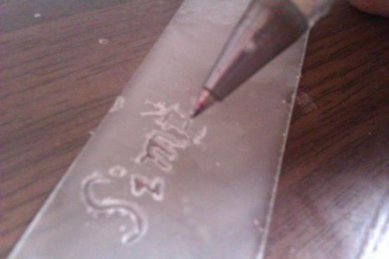
亲爱的同学，你想在一块玻璃上雕刻出一幅美丽的图案吗？你可以使用不是玻璃刀的“玻璃刀”多来雕刻这幅图案。方法很简单，在这块玻璃上涂一薄层熔化的石蜡，待冷凝后，用针尖在石蜡上刻出你所需要的图案。另外，拿一个铅制蒸发皿，在蒸发皿内放入氟化钙和硫酸，在蒸发皿的边缘上垫一圈橡皮，然后把涂蜡的画朝下放在蒸发皿上，微微加热，用汽油揩去表面上的石蜡，此刻，玻璃上的美丽图案就雕刻出来了。你一定会感到有意思吧，那就请你想一想，这种不是玻璃刀的“玻璃刀”是什么东西？它为什么能在玻璃上雕刻出花纹来？
这种不是玻璃刀的“玻璃刀”是氢氟酸。因为氟化钙和硫酸反应生成氟化氢和硫酸钙，氟化氢气体从溶液中挥发到玻璃上，又溶解于玻璃上面的水而形成的氢氟酸，氢氟酸是不和石蜡发生反应的，可是它有个非常奇特的化学脾气，就是专门和形成玻璃的主要原料——二氧化硅反应，反应后生成水和氟化畦气体，这种能“吃”玻璃的酸，人们称之不是玻璃刀的“玻璃刀”。这样，凡是没有被石蜡遮盖保护的玻璃表面即图案部分）都被这种酸“吃”掉了一层，清除石蜡后，玻璃上的图案就显示出来了。

